Mysql -u root -p
https://ostechnix.com/how-to-reset-root-password-in-mysql-8-on-ubuntu-linux/
https://devanswe.rs/how-to-reset-mysql-root-password-ubuntu/
mkvirtualen -p 3.8
nano bash
workon test me dice en que ambiente virtual estoy trabajando
sudo su entrar en modo admisnitrador
disco externo
copia de seguridad de la llave del bitlocker

Cambiar contraseña de mysql
ALTER USER 'root'@'localhost' IDENTIFIED WITH caching_sha2_password BY 'Accesssss'; exit;

Restaurar base de datos desde consola

mysql -u root -p db_name < /route/script.sql

sudo apt-get install python3.7
Si no instala colocar esta linea de comando

sudo add-apt-repository ppa:deadsnakes/ppa

sudo apt-get install python3.7

Para colocar clave ssh
ssh-keygen -t rsa -b 4096 -C "danielescobar.987@gmail.com"

Para visualizar la clave el siguiente comando

cd ~/.ssh
ls
cat id…

Ir a configuracion y pegar la clave ssh

Iniciar entorno virtual en dicha carpeta

virtualenv -p /usr/bin/python3.7 venv

LEVANTAR PROYECTO AYG

BACKEND
3.7
Activarlo

source venv/bin/activate

Levantar el servidor

python3 manage.py runserver

Para el FRONTEND
Entrar al proyecto proyecto/ayg/frontend en otra consola

CD frontend
npm i

Para correr el frontend

npm run dev

Usuario: soporteciancoders

Contraseña: 123456

pip install -r requirements.txt

nvm install 10.23

Cambiarnos entre ramas

git checkout master

Por si da clavo descargar todo lo necesario para python

sudo apt-get install python3-distutils

sudo apt update
sudo apt install python3-dev
Cat; muestra el contenido de un archivo
tail -n 1: muestra a ultima linea modificada de un archivo
cp para copiar un archivo a otro directorioç
Head: parecido a tail pero saca desde la primera linea
grep: y luego la palabra a buscar en algun archivo
top: para localizar procesos
y con top | grep y el proceso filtramos el proceso
kill -9

Restaurar dumps (restaurar bd)

mysql -u root -p db_name < /route/script.sql

mysql -u root -p “bd_name” < “nombredeldump.sql”

Manage.py

Correr aplicación de Django, ejecuta el backend en modo desarrollo o produccion.

Para cambiar

nvm use 10.23

Pasos

- Instalar todos los requerimientos(instalacion de todos los requerimientos, visual ambiente virtual versiones de python node, librerias que falten)
- Clonar el repositorio
- instalacion de las versiones correspondientes python node
- instalacion de los requerimientos (requirimientos.txt backend)
- Instalacion del frontend ()
- restauracion de la bd de datos
- configuracion del localsetting
- levantar el backend
- levantar el frontend

Aprender git cherry pick

para le repositorio jalar para la rama dashboard
devel en dashbord

Para reportes de bugs

greenshot: para tomar capturas de pantalla
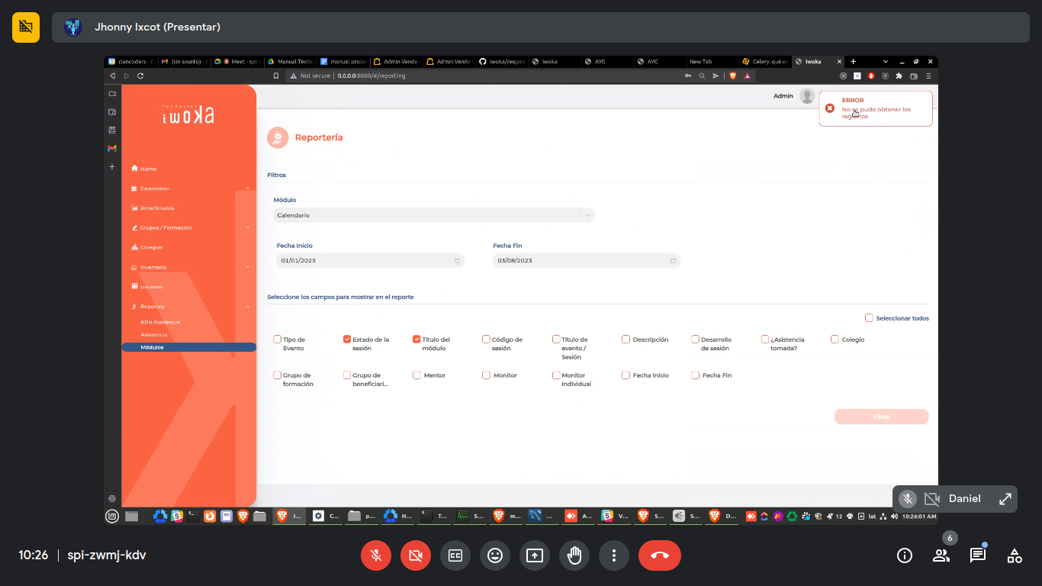

Subir repositorio a github

git init
git config --global user.name "dani9873"
git config --global user.email ¨danielescobar.987@gmail.com¨
git config --global user.password ""
git add -A para subir todo lo que esta en la carpeta
git push –set-upstream origin main

Instalar kasam para grabar
Wudpecker ai para grabar con Jhonny

wkhtmltopdf -colocar en documento

Documentos en drive

ticket devolucion proveedores en kardex

Excel: es para

Movimiento de devolución, que ese movimiento aparezca en el kardex

Nombre del ticket: Devolucion proveedor en Kardex

Todas las ordenes de proveedores que tengan una devolucion el movimiento no esta apareciendo en el kardex de la bodega, se necesita que se agregue ese movimiento a la tabla de kardex
Error de capa 8

crear un cliente

